|  |  |
| --- | --- |
| **Caso de Teste** | TCS_LEIL_032 - UC0011 - Validar inconsistências em Consultar Datas e Prazos |
| **Data de Execução** | 20/09/2018 |
| **Status** | Ok |
| **Nome do Testador** | Marcio Silva |

Passo 1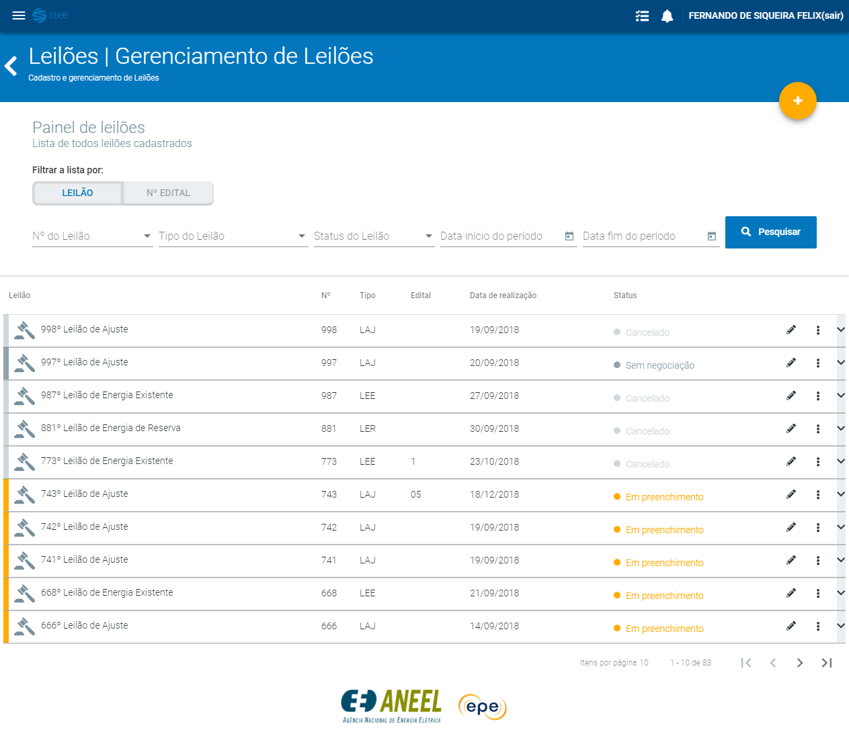

Passo 2